本科生毕业设计

农产品销售系统

摘 要
农产品销售系统是一个旨在促进当地农业发展和农民增收的在线服务系统。该系统为农民提供市场信息、技术支持和销售渠道，帮助他们提高生产效率和产品竞争力。通过整合农业资源和优化供应链管理，不仅提升了农产品的市场响应速度，还增强了农民之间的合作与交流，对实现区域经济的均衡发展和改善农民生活水平具有积极的推动作用。本文讲述了基于java语言开发，后台数据库选择MySQL进行数据的存储。该软件的主要功能是进行助农的管理。主要包括农商管理、用户管理、产品分类管理、农产品管理、助农脱贫管理、农技学堂管理、订单管理等。
本文主要介绍了该应用的设计初衷、功能实现的大致过程，详细说明了农产品销售系统设计思想、数据库的开发设计和功能模块的设计。整个农产品销售系统的设计过程中，考虑了数据库的安全性、一致性、稳定性和可靠性的问题，并具有简洁的界面，操作也十分简单，可以投入实际应用。

关键词:农产品；java；MySQL
ABSTRACT
The agricultural Products Sales System is an online service system designed to promote the development of local agriculture and increase farmers' income. The system provides farmers with market information, technical support and sales channels to help them improve production efficiency and product competitiveness. By integrating agricultural resources and optimizing supply chain management, it not only improves the market response speed of agricultural products, but also enhances the cooperation and exchange among farmers, which plays a positive role in promoting the balanced development of regional economy and improving farmers' living standards. This paper describes the development based on java language, the background database chooses MySQL for data storage. The main function of this software is to manage farmers in Liangzhou area. It mainly includes agricultural business management, user management, product classification management, agricultural commodity management, agricultural poverty alleviation management, agricultural technology school management, order management, etc.
This paper mainly introduces the original design intention of the application, the general process of function realization, and explains in detail the design idea of the agricultural product sales system, the development design of the database and the design of the function module. In the design process of the whole agricultural product sales system, the security, consistency, stability and reliability of the database are considered, and it has a simple interface, and the operation is very simple, which can be put into practical application.
Keywords: Agricultural products; java; MySQL
目录
第1章 前言 - 1 -
1.1研究背景及意义 - 1 -
1.2国内外研究现状 - 1 -
1.3主要研究内容 - 2 -
第2章 相关技术介绍 - 3 -
2.1 Java语言 - 3 -
2.2 Springboot框架 - 3 -
2.3 Vue技术 - 3 -
2.4 MySQL数据库 - 4 -
2.5 B/S架构 - 4 -
第3章 系统分析 - 5 -
3.1 系统可行性分析 - 5 -
3.1.1 技术可行性 - 5 -
3.1.2 操作可行性 - 5 -
3.1.3 经济可行性 - 5 -
3.2系统性能需求分析 - 5 -
3.3系统功能需求 - 6 -
3.4 系统用例分析 - 6 -
3.5 系统流程分析 - 7 -
3.5.1 登录流程 - 8 -
3.5.2 注册流程 - 8 -
3.5.3 添加流程 - 9 -
第4章 系统设计 - 10 -
4.1系统功能模块设计 - 10 -
4.2 系统数据库设计 - 10 -
4.2.1 数据库系统 - 10 -
4.2.2 数据库概念设计 - 11 -
4.2.3 E-R模型结构设计 - 11 -
4.2.4数据表设计 - 11 -
第5章 系统实现 - 23 -
5.1系统功能实现 - 23 -
5.1.1系统首页功能实现 - 23 -
5.1.2个人中心页面实现 - 25 -
5.2后台模块实现 - 25 -
5.2.1管理员模块实现 - 26 -
5.2.2农商模块实现 - 29 -
第6章 系统测试 - 30 -
6.1 系统测试概述 - 30 -
6.2 测试方法 - 30 -
6.3 测试过程和结果 - 30 -
第7章 总结和展望 - 32 -
参 考 文 献 - 33 -
致 谢 - 34 -

第1章 前言
本章主要介绍此次毕业设计的研究背景和意义、国内外研究现状以及本系统主要实现的模块功能。

1.1研究背景及意义
构建农产品销售系统对于促进当地农业发展和农民增收具有重要的现实意义。该系统能够有效地整合农业资源，为农民提供及时的市场动态和技术指导，使他们能够根据市场需求调整生产计划，提高农产品的市场响应速度。通过系统的建设和运营，可以拓宽农产品的销售渠道，减少中间环节，提高农民的收益。助农系统还可以作为一个交流互动的社区，增强农民之间的合作与交流，共同应对市场风险，提升整体的农业生产水平。对于消费者而言，系统还能提供更加丰富、安全的农产品选择，满足他们对健康生活的追求。农产品销售系统的建设不仅对提升当地农业经济有着积极的推动作用，也对实现区域经济的均衡发展、改善农民生活水平具有深远的影响。

1.2国内外研究现状
在中国，随着互联网技术的普及和农业现代化的推进，助农系统成为促进农村经济发展的重要工具。特别是在，由于其独特的地理环境和经济条件，建立助农系统具有特殊的意义。国内学者和政策制定者已经开始关注这一领域，研究如何通过系统连接农民与市场、提供农业技术和信息服务、以及改善农产品的销售渠道。这些研究多聚焦于系统的设计理念、服务功能、运营模式等方面，旨在打造适合本地实际需求的助农服务体系。由于的农业发展水平和信息化程度相对较低，助农系统的研究与实践还处于起步阶段，需要进一步探索和完善。
在国际上，发达国家和一些发展中国家已经较早地开始研究和实施助农系统项目。这些系统通常集成了先进的信息技术，如移动互联网、云计算等，为农民提供从种植管理到市场销售的全方位服务。例如，一些国家通过助农系统实现了农产品的追溯系统，提高了食品安全水平；还有的系统提供了在线培训和咨询服务，帮助农民提升生产技能。这些成功的案例为农产品销售系统的建设提供了宝贵的经验。由于不同国家的农业发展水平、市场需求和文化背景存在差异，国外的研究成果并不能直接应用于。结合国内外的研究现状，在借鉴国外经验的同时，还需要根据自身的实际情况进行本土化创新，以实现助农系统的有效运营和持续发展。

1.3主要研究内容
在开发基于Java的农产品销售系统时，后端采用Java作为主要编程语言，使用Spring Boot框架，这使得复杂的业务逻辑和数据操作得以高效完成。与此同时，系统的数据存储和管理通过MySQL数据库实现。在前端部分，HTML、CSS、JavaScript和Vue.js被选用以创建出富有交互性和可用性的用户界面。在开发工具的选取上，使用了Eclipse，它的强大功能和易用性使得编程工作更为高效；而Navicat作为数据库管理工具，使得数据库操作更为方便和快捷。这样的技术选择，确保了管理系统的开发流程既高效又稳定。本系统分管理员、农商和用户三个角色，主要包括农商管理、用户管理、产品分类管理、文章分类管理、农产品管理、助农脱贫管理、农技学堂管理、系统管理、订单管理、个人中心等功能。

第2章 相关技术介绍

2.1 Java语言介绍
Java是一种面向对象的高级编程语言，由詹姆斯•高斯林（James Gosling）等人在20世纪90年代初开发而成。Java具有简单、可移植、健壮和安全等特点，因此被广泛应用于各个领域的软件开发。Java的设计目标之一是实现“一次编写，到处运行”的原则。通过Java编写的程序可以在不同的操作系统运行，无需针对不同的系统进行重新编译。这得益于Java虚拟机（JVM）的存在，它负责将Java程序转换为特定系统的机器码。Java支持面向对象的编程范式，提供了类、继承、多态等常见的面向对象概念。

2.2 Springboot框架
Spring Boot是一个基于Spring框架的快速开发应用框架。它提供的快速简单的方法来创建独立Java应用程序，并且可以自动配置许多常见的设置。Spring Boot的主要特点包括：快速启动、内嵌服务器、自动配置、微服务支持、可扩展性等功能。

2.3 Vue技术介绍
Vue.js是一款渐进式的JavaScript框架，它基于HTML、CSS和JavaScript构建，同时提供了声明Vue.js是一款渐进式的JavaScript框架，它基于HTML、CSS和JavaScript构建，同时提供了声明式的、组件化的编程模型。这款框架的主要优势在于其易学易用，具有出色的性能，以及灵活的生态系统。Vue.js拥有容易上手的API和一流的文档，使得开发者可以快速上手并投入开发。此外，它也经过了编译器优化和完全响应式的渲染系统，因此在大多数情况下，开发者无需手动进行性能优化。值得一提的是，Vue.js提供了一个渐进增强的功能，这意味着开发者可以使用Vue来增强现有的HTML。

2.4 MySQL数据库
数据库是指长期保存在计算机存储设备上，按照一定规则组织起来，可以被各种用户或应用共享的数据集合。
MySQL数据库管理系统是以“客户/服务端”模式实现的，是一个多用户、多线程的小型数据库服务器。MySQL数据库是开源数据的，任何人都可以获得该数据库的源代码并修正MySQL的缺陷。作为一个使用广泛的数据库，MySQL数据库是将数据存放在不同的表中，这样就提升了访问速度并提高其灵活性。MySQL数据库的特点有体积小、免费使用、可移植性强、适用用户范围广等。

2.5 B/S架构介绍
B/S结构（Browser/Server）是一种网络应用程序结构模式，它是一种将软件的功能分为客户端和服务器端两种形式的结构。在B/S结构中，客户端主要负责用户界面和用户交互，而服务器端则负责处理业务逻辑和数据存储等功能。B/S结构的优点在于：维护方便、跨系统性、可扩展性好、安全性高、开发效率高等；总之，B/S结构是一种成熟的网络应用程序结构模式，它具有很多优点，被广泛应用于各种类型的网络应用程序中。

第3章 系统分析
本章主要分析本系统的可行性分析、系统性能需求、系统功能需求、系统用例分析以及系统的流程分析。

3.1 系统可行性分析
系统可行性分析是评估一个项目或计划是否可行的重要步骤。它涉及到对项目的技术、操作和经济等方面的全面考虑。技术可行性分析需要确定项目所需的技术是否已经存在或可以开发，以及实施项目的技术水平是否足够。经济可行性分析需要评估项目的成本和收益，包括投资回报率、净现值等指标。操作可行性分析需要评估项目的实施过程是否可行，包括人力资源、时间安排等方面。通过系统可行性分析，我们可以全面了解项目的优劣势，从而做出明智的决策。

3.1.1 技术可行性
本系统的开发主要涉及了Java，以及MySQL技术。在校期间学习过Java开发基础和MySQL数据库基础，开发环境搭建基本成型。通过对Java语言研究学习，有开发本系统的能力。

3.1.2 操作可行性
本系统操作对象主要是农户或农商，本系统界面简洁、操作简单，用户可以在短时间内掌握本系统的基本使用流程，农产品销售系统选择的开发语言是Java语言，基于MySQL数据库，这些使系统加倍完善。

3.1.3 经济可行性
开发需要的相关的技术已经非常普及，通过上网进行查阅或者去图书馆就可对开发所用的技术进行了解，必要时可以购买相关书籍来辅助完成设计。所以开发农产品销售系统在经济上完全可行。

3.2性能需求分析
在农产品销售系统的开发过程中，首先要明确四点：
1.用户安全：在当今时代，信息是一种宝贵的资产，本软件开发设计过程中要以保障用户个人信息安全为首要目标。
2.功能准确：开发符合用户需求，系统界面追求大众审美，系统实现用户需要查询的基本功能。
3.功能可扩展：农产品销售系统农户及农商带来了极大的便利，备受用户欢迎，但本软件不能就此停滞不前，还需要考虑未来扩展丰富软件功能，增加用户体验度。
4.针对性：针对性是指功能的针对性，在设计农产品销售系统功能的时候一定要通过前期的调查了解用户的需求，并针对需求满足用户。

3.3系统功能需求
本系统分为三大模块——管理员模块、用户模块和农商模块。通过这些模块可以完成以下的基本功能：
管理员功能包括对农商管理、用户管理、产品分类管理、文章分类管理、农产品管理、助农脱贫管理、农技学堂管理、系统管理、订单管理、个人中心等进行操作。
农商主要包括对产品分类管理、农产品管理、订单管理、个人中心等功能进行操作。
用户注册登录进入系统可以对个人中心、修改密码、我的订单、我的地址和我的收藏等功能进行详细操作。

3.4 系统用例分析
农产品销售系统网络空间开发设计的目标是将传统的管理方式转变为在线管理，实现助农的便捷、安全和规范。该系统的目标明确，旨在为管理员、农商和用户提供功能划分的便利。通过实现这一目标，我们可以确保农产品销售系统的高效运行，满足用户的需求。
（1）管理员用例如下：
图3-1 管理员用例图
（2）农商用例如下：
图3-2 农商用例图
（3）用户用例如下：
图3-3 用户用例图

3.5 系统流程分析
在系统流程分析中，我们首先需要明确系统的目标和功能。这包括了解系统需要完成的主要任务以及这些任务之间的关联性。接下来，我们需要详细描述系统的工作流程，包括输入、处理和输出等步骤。在这个过程中，我们需要考虑到各种可能的情况和异常情况，以确保系统的稳定性和可靠性。此外，我们还需要考虑系统的用户界面和交互方式，以提高用户的使用体验。在完成系统流程分析后，我们需要编写详细的文档，以便于开发人员理解和实现系统的功能。同时，我们还需要定期对系统进行测试和维护，以确保其持续的高效运行。总的来说，系统流程分析是一个复杂而重要的过程，它涉及到许多不同的方面，需要我们具备深厚的专业知识和丰富的实践经验。

3.5.1 登录流程
登录流程步骤如下：
（1）创建新账号：如果尚未注册，可以选择创建新账号。
（2）填写账号信息：在创建新账号的流程中，需要填写账号信息。
（3）验证账号信息：对用户提交的账号信息进行验证。
（4）通过：如果账号信息验证通过，则进入下一步。
（5）失败：如果账号信息验证失败，返回填写账号信息的页面。
（6）注册成功：如果所有步骤都顺利完成，则表示注册成功。
（7）结束：流程的终止点。
图3-4登录流程图

3.5.2 注册流程
注册流程步骤如下：
（1）开始：流程的起始点。
（2）是否已经注册：检查用户是否已经注册过。
（3）直接登录：如果已经注册过，则可以直接登录。
（4）填写注册信息：如果尚未注册，进入注册流程。
（5）验证信息：对用户提交的注册信息进行验证。
（6）通过：如果注册信息验证通过，则进入下一步。
（7）失败：如果注册信息验证失败，返回填写注册信息的页面。

图3-5注册流程图

3.5.3 添加流程
注册流程步骤如下：
（1）开始节点：表示流程的开始。
（2）输入数据：获取需要添加的数据。
（3）判断条件：根据特定条件判断是否满足添加要求。
（4）是：如果条件满足，则执行下一步；否则，结束流程。
（5）添加到数据库/列表等：将数据添加到目标位置。
（6）更新界面：刷新或更新界面以显示新添加的数据。
（7）结束节点：表示流程的结束。
图3-6添加流程图

第4章 系统设计
本章详细的介绍了本系统的总体设计以及系统数据库设计。

4.1 系统架构设计
本助农系统的架构设计主要分为可以3层，主要有Web层，业务层，Model层。其中web层还包括View层和Controller层，Model层包括元数据扩展层和数据访问层。
系统架构如下图所示。
图4-1 系统架构

4.2功能模块设计
农产品销售系统在设计与实施时，采取了模块性的设计理念，把相似的系统的功能整合到一个模组中，以增强内部的功能，减少各组件之间的联系，从而达到减少相互影响的目的。系统总体功能结构如图4-2所示。
图4-2 系统总体功能结构图

4.3系统数据库设计

4.3.1 数据库系统
本系统采用MySQL来进行数据库的管理。MySQL数据库具有体积小、速度快、成本低等优点。具备同时处理数千万条记录，实现大型数据库的高并发读写和高效读写需求。

4.3.2 数据库概念设计
概念模型用于对信息世界进行建模，并与指定的数据库管理系统分离。它有助于将真实世界的事物抽象为适合数据库管理系统的数据库模型。人们倾向于将现实世界抽象成信息世界，进而将信息世界转化为机器世界。这个过程包括将现实世界的目标抽象为独立于专业计算机软件和专业数据库管理系统的信息结构的数据模型，然后将该物理模型转换为适合电子计算机的数据库管理系统。事实上，数据模型充当了现实世界到机器世界的中间层。

4.3.3 概念模型设计
E-R图，也被称为实体-联系图 (Entity Relationship Diagram)，是一种提供了表示实体类型、属性和联系的方法，用来描述现实世界的概念模型。它由三个主要元素组成：实体、属性和联系。在系统中将 “用户、助农脱贫、农技学堂、订单、购物车、公告资讯”等作为实体，它们的局部E-R如图4-3所示。
图4-3局部E-R图

4.3.4物理逻辑设计
表4-1：助农脱贫评论表
字段名称 | 类型 | 长度 | 字段说明 | 主键 | 默认值
id | bigint |  | 主键 | 主键
addtime | timestamp |  | 创建时间 |  | Date
refid | bigint |  | 关联表id
userid | bigint |  | 用户id
avatarurl | longtext | 0 | 头像
nickname | varchar | 200 | 用户名
content | longtext | 0 | 评论内容
reply | longtext | 0 | 回复内容

表4-2：农产品评论表
字段名称 | 类型 | 长度 | 字段说明 | 主键 | 默认值
id | bigint |  | 主键 | 主键
addtime | timestamp |  | 创建时间 |  | Date
refid | bigint |  | 关联表id
userid | bigint |  | 用户id
avatarurl | longtext | 0 | 头像
nickname | varchar | 200 | 用户名
content | longtext | 0 | 评论内容
reply | longtext | 0 | 回复内容

表4-3：农技学堂评论表
字段名称 | 类型 | 长度 | 字段说明 | 主键 | 默认值
id | bigint |  | 主键 | 主键
addtime | timestamp |  | 创建时间 |  | Date
refid | bigint |  | 关联表id
userid | bigint |  | 用户id
avatarurl | longtext | 0 | 头像
nickname | varchar | 200 | 用户名
content | longtext | 0 | 评论内容
reply | longtext | 0 | 回复内容

表4-4：配置文件
字段名称 | 类型 | 长度 | 字段说明 | 主键 | 默认值
id | bigint |  | 主键 | 主键
name | varchar | 100 | 配置参数名称
value | varchar | 100 | 配置参数值
url | varchar | 500 | url

表4-5：用户表
字段名称 | 类型 | 长度 | 字段说明 | 主键 | 默认值
id | bigint |  | 主键 | 主键
username | varchar | 100 | 用户名
password | varchar | 100 | 密码
image | varchar | 200 | 头像
role | varchar | 100 | 角色 |  | 管理员
addtime | timestamp |  | 新增时间 |  | Date

表4-6：收藏表
字段名称 | 类型 | 长度 | 字段说明 | 主键 | 默认值
id | bigint |  | 主键 | 主键
addtime | timestamp |  | 创建时间 |  | Date
userid | bigint |  | 用户id
refid | bigint |  | 商品id
tablename | varchar | 200 | 表名
name | varchar | 200 | 名称
picture | longtext | 0 | 图片
type | varchar | 200 | 类型 |  | 1
inteltype | varchar | 200 | 推荐类型
remark | varchar | 200 | 备注

表4-7：token表
字段名称 | 类型 | 长度 | 字段说明 | 主键 | 默认值
id | bigint |  | 主键 | 主键
userid | bigint |  | 用户id
username | varchar | 100 | 用户名
tablename | varchar | 100 | 表名
role | varchar | 100 | 角色
token | varchar | 200 | 密码
addtime | timestamp |  | 新增时间 |  | Date
expiratedtime | timestamp |  | 过期时间 |  | Date

表4-8：系统简介
字段名称 | 类型 | 长度 | 字段说明 | 主键 | 默认值
id | bigint |  | 主键 | 主键
addtime | timestamp |  | 创建时间 |  | Date
title | varchar | 200 | 标题
subtitle | varchar | 200 | 副标题
content | longtext | 0 | 内容
picture1 | longtext | 0 | 图片1
picture2 | longtext | 0 | 图片2
picture3 | longtext | 0 | 图片3

表4-9：关于我们
字段名称 | 类型 | 长度 | 字段说明 | 主键 | 默认值
id | bigint |  | 主键 | 主键
addtime | timestamp |  | 创建时间 |  | Date
title | varchar | 200 | 标题
subtitle | varchar | 200 | 副标题
content | longtext | 0 | 内容
picture1 | longtext | 0 | 图片1
picture2 | longtext | 0 | 图片2
picture3 | longtext | 0 | 图片3

表4-10：公告资讯
字段名称 | 类型 | 长度 | 字段说明 | 主键 | 默认值
id | bigint |  | 主键 | 主键
addtime | timestamp |  | 创建时间 |  | Date
title | varchar | 200 | 标题
introduction | longtext | 0 | 简介
typename | varchar | 200 | 分类名称
name | varchar | 200 | 发布人
headportrait | longtext | 0 | 头像
clicknum | int |  | 点击次数 |  | 0
clicktime | datetime |  | 最近点击时间
thumbsupnum | int |  | 赞 |  | 0
crazilynum | int |  | 踩 |  | 0
storeupnum | int |  | 收藏数 |  | 0
picture | longtext | 0 | 图片
content | longtext | 0 | 内容

表4-11：助农脱贫
字段名称 | 类型 | 长度 | 字段说明 | 主键 | 默认值
id | bigint |  | 主键 | 主键
addtime | timestamp |  | 创建时间 |  | Date
wenzhangbianhao | varchar | 200 | 文章编号
wenzhangbiaoti | varchar | 200 | 文章标题
wenzhangfenlei | varchar | 200 | 文章分类
wenzhangzhaopian | longtext | 0 | 文章照片
fabushijian | date |  | 发布时间
wenzhangjianjie | longtext | 0 | 文章简介
wenzhangxiangqing | longtext | 0 | 文章详情
discussnum | int |  | 评论数 |  | 0
storeupnum | int |  | 收藏数 |  | 0

表4-12：农产品
字段名称 | 类型 | 长度 | 字段说明 | 主键 | 默认值
id | bigint |  | 主键 | 主键
addtime | timestamp |  | 创建时间 |  | Date
chanpinbianhao | varchar | 200 | 产品编号
chanpinmingcheng | varchar | 200 | 产品名称
chanpinfenlei | varchar | 200 | 产品分类
tupian | longtext | 0 | 图片
faburiqi | date |  | 发布日期
baozhiqi | varchar | 200 | 保质期
shengchandi | varchar | 200 | 生产地
guige | varchar | 200 | 规格
chanpinxiangqing | longtext | 0 | 产品详情
nonghuzhanghao | varchar | 200 | 农户账号
nonghuxingming | varchar | 200 | 农户姓名
onelimittimes | int |  | 单限
alllimittimes | int |  | 库存
clicktime | datetime |  | 最近点击时间
clicknum | int |  | 点击次数 |  | 0
discussnum | int |  | 评论数 |  | 0
price | double |  | 价格
vipprice | double |  | 会员价 |  | -1
storeupnum | int |  | 收藏数 |  | 0

表4-13：用户
字段名称 | 类型 | 长度 | 字段说明 | 主键 | 默认值
id | bigint |  | 主键 | 主键
addtime | timestamp |  | 创建时间 |  | Date
yonghuzhanghao | varchar | 200 | 用户账号
mima | varchar | 200 | 密码
yonghuxingming | varchar | 200 | 用户姓名
xingbie | varchar | 200 | 性别
yonghudianhua | varchar | 200 | 用户电话
touxiang | longtext | 0 | 头像
money | double |  | 余额 |  | 0
vip | varchar | 200 | 是否会员 |  | 否

表4-14：文章分类
字段名称 | 类型 | 长度 | 字段说明 | 主键 | 默认值
id | bigint |  | 主键 | 主键
addtime | timestamp |  | 创建时间 |  | Date
wenzhangfenlei | varchar | 200 | 文章分类

表4-15：产品分类
字段名称 | 类型 | 长度 | 字段说明 | 主键 | 默认值
id | bigint |  | 主键 | 主键
addtime | timestamp |  | 创建时间 |  | Date
chanpinfenlei | varchar | 200 | 产品分类
image | longtext | 0 | image

表4-16：购物车表
字段名称 | 类型 | 长度 | 字段说明 | 主键 | 默认值
id | bigint |  | 主键 | 主键
addtime | timestamp |  | 创建时间 |  | Date
tablename | varchar | 200 | 商品表名 |  | zhunongshangpin
userid | bigint |  | 用户id
goodid | bigint |  | 商品id
goodname | varchar | 200 | 商品名称
picture | longtext | 0 | 图片
buynumber | int |  | 购买数量
price | double |  | 单价
discountprice | double |  | 会员价
nonghuzhanghao | varchar | 200 | 商户名称

表4-17：订单
字段名称 | 类型 | 长度 | 字段说明 | 主键 | 默认值
id | bigint |  | 主键 | 主键
addtime | timestamp |  | 创建时间 |  | Date
orderid | varchar | 200 | 订单编号
tablename | varchar | 200 | 商品表名 |  | zhunongshangpin
userid | bigint |  | 用户id
goodid | bigint |  | 商品id
goodname | varchar | 200 | 商品名称
picture | longtext | 0 | 商品图片
buynumber | int |  | 购买数量
price | double |  | 价格 |  | 0
total | double |  | 总价格 |  | 0
discountprice | double |  | 折扣价格 |  | 0
discounttotal | double |  | 折扣总价格 |  | 0
type | int |  | 支付类型 |  | 1
status | varchar | 200 | 状态
address | varchar | 200 | 地址
tel | varchar | 200 | 电话
consignee | varchar | 200 | 收货人
logistics | longtext | 0 | 物流
remark | varchar | 200 | 备注
nonghuzhanghao | varchar | 200 | 商户名称
sfsh | varchar | 200 | 是否审核
shhf | longtext | 0 | 审核回复
role | varchar | 200 | 用户角色

表4-18：地址
字段名称 | 类型 | 长度 | 字段说明 | 主键 | 默认值
id | bigint |  | 主键 | 主键
addtime | timestamp |  | 创建时间 |  | Date
userid | bigint |  | 用户id
address | varchar | 200 | 地址
name | varchar | 200 | 收货人
phone | varchar | 200 | 电话
isdefault | varchar | 200 | 是否默认地址[是/否]

表4-19：农技学堂
字段名称 | 类型 | 长度 | 字段说明 | 主键 | 默认值
id | bigint |  | 主键 | 主键
addtime | timestamp |  | 创建时间 |  | Date
kechengbiaoti | varchar | 200 | 课程标题
kechengfenlei | varchar | 200 | 课程分类
kechengzhaopian | longtext | 0 | 课程照片
kechengshipin | longtext | 0 | 课程视频
wendangziliao | longtext | 0 | 文档资料
kechengjianjie | longtext | 0 | 课程简介
kechengxiangqing | longtext | 0 | 课程详情
discussnum | int |  | 评论数 |  | 0
storeupnum | int |  | 收藏数 |  | 0

表4-20：农商
字段名称 | 类型 | 长度 | 字段说明 | 主键 | 默认值
id | bigint |  | 主键 | 主键
addtime | timestamp |  | 创建时间 |  | Date
nonghuzhanghao | varchar | 200 | 农户账号
mima | varchar | 200 | 密码
nonghuxingming | varchar | 200 | 农户姓名
xingbie | varchar | 200 | 性别
nonghudianhua | varchar | 200 | 农户电话
touxiang | longtext | 0 | 头像
money | double |  | 余额 |  | 0

表4-21：公告资讯分类
字段名称 | 类型 | 长度 | 字段说明 | 主键 | 默认值
id | bigint |  | 主键 | 主键
addtime | timestamp |  | 创建时间 |  | Date
typename | varchar | 200 | 分类名称

第5章 系统实现
本章主要展示了本系统的实现情况，包括管理员、农商和用户的实现情况。

5.1系统功能实现

5.1.1系统首页功能实现
当人们打开系统的网址后，首先看到的就是首页界面。在这里，通过导航条进入各功能进行详细操作。系统首页界面如图5-1所示：
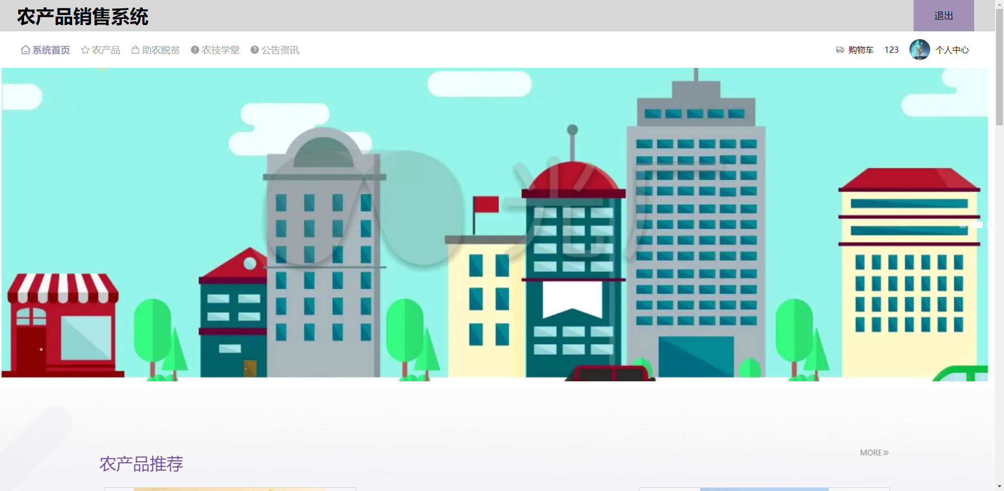
图5-1 系统首页界面

在注册流程中，用户在Vue前端填写必要信息（如用户名、密码等）并提交。前端将这些信息通过HTTP请求发送到Java后端。后端处理这些信息，检查用户名是否唯一，并将新用户数据存入MySQL数据库。完成后，后端向前端发送注册成功的确认，前端随后通知用户完成注册。这个过程实现了新用户的数据收集、验证和存储。系统注册页面如图5-2所示：
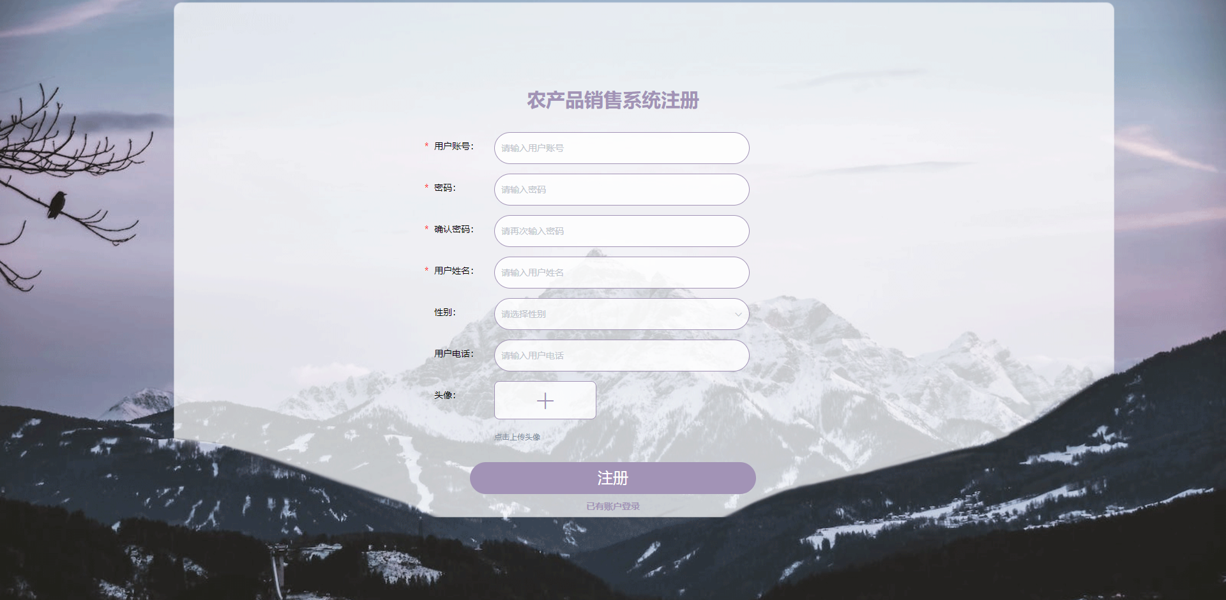
图5-2系统注册页面

农产品：在农产品页面的输入栏中输入产品名称、价格进行查询，可以查看到农产品详细信息，如图5-3所示：
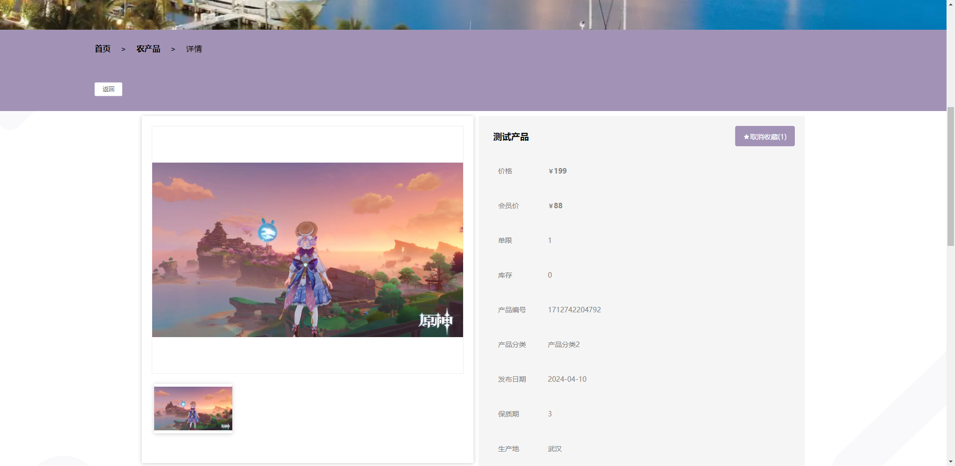
图5-3农产品详细页面
农技学堂：在农技学堂页面的输入栏中输入课程名称进行查询，可以查看到农技学堂详细信息，并根据需要进行下载、评论或收藏操作；农技学堂页面如图5-4所示：
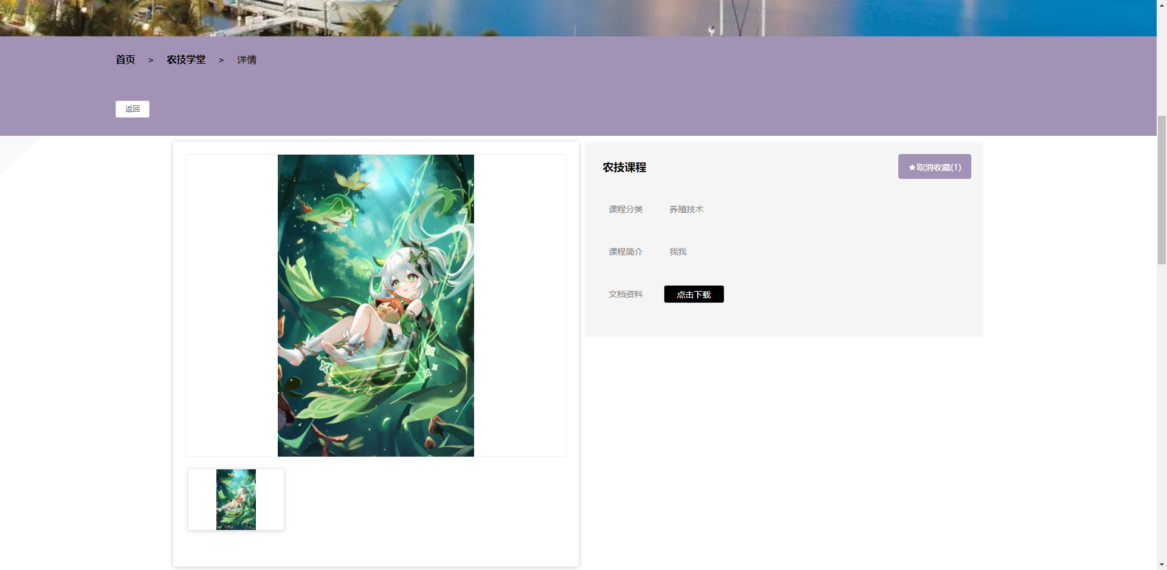
图5-4农技学堂详细页面

5.1.2个人中心页面实现
个人中心：在个人中心页面可以对个人中心、修改密码、我的订单、我的地址、我的收藏等进行详细操作；如图5-5所示：
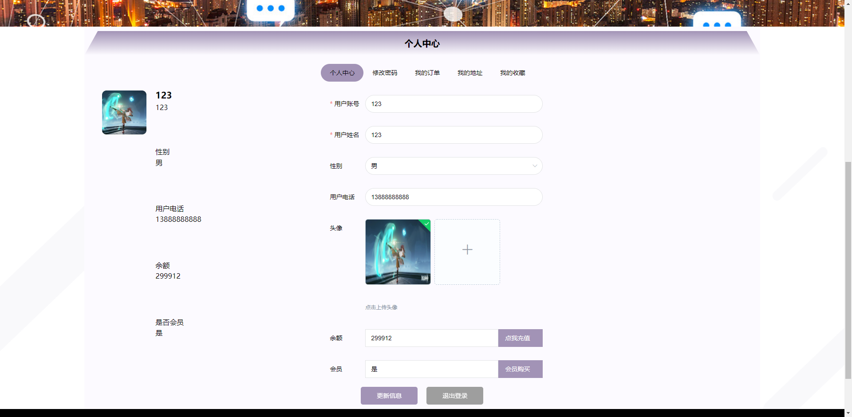
图5-5个人中心界面

5.2后台模块实现
在登录流程中，用户首先在Vue前端界面输入用户名和密码。这些信息通过HTTP请求发送到Java后端。后端接收请求，通过与MySQL数据库交互验证用户凭证。如果认证成功，后端会返回给前端，允许用户访问系统。这个过程涵盖了从用户输入到系统验证和响应的全过程。如图5-6所示。
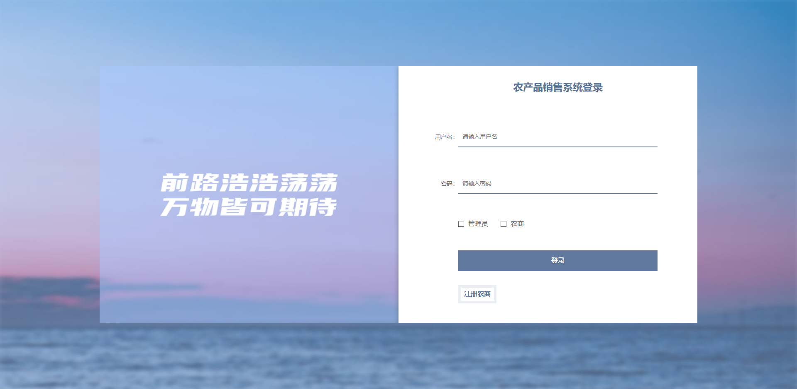
图5-6 后台登录界面

5.2.1管理员模块实现
管理员进入主页面，主要功能包括对农商管理、用户管理、产品分类管理、文章分类管理、农产品管理、助农脱贫管理、农技学堂管理、系统管理、订单管理、个人中心等进行操作，并且可以看到系统的详细报表。管理员主页面如图5-7所示：
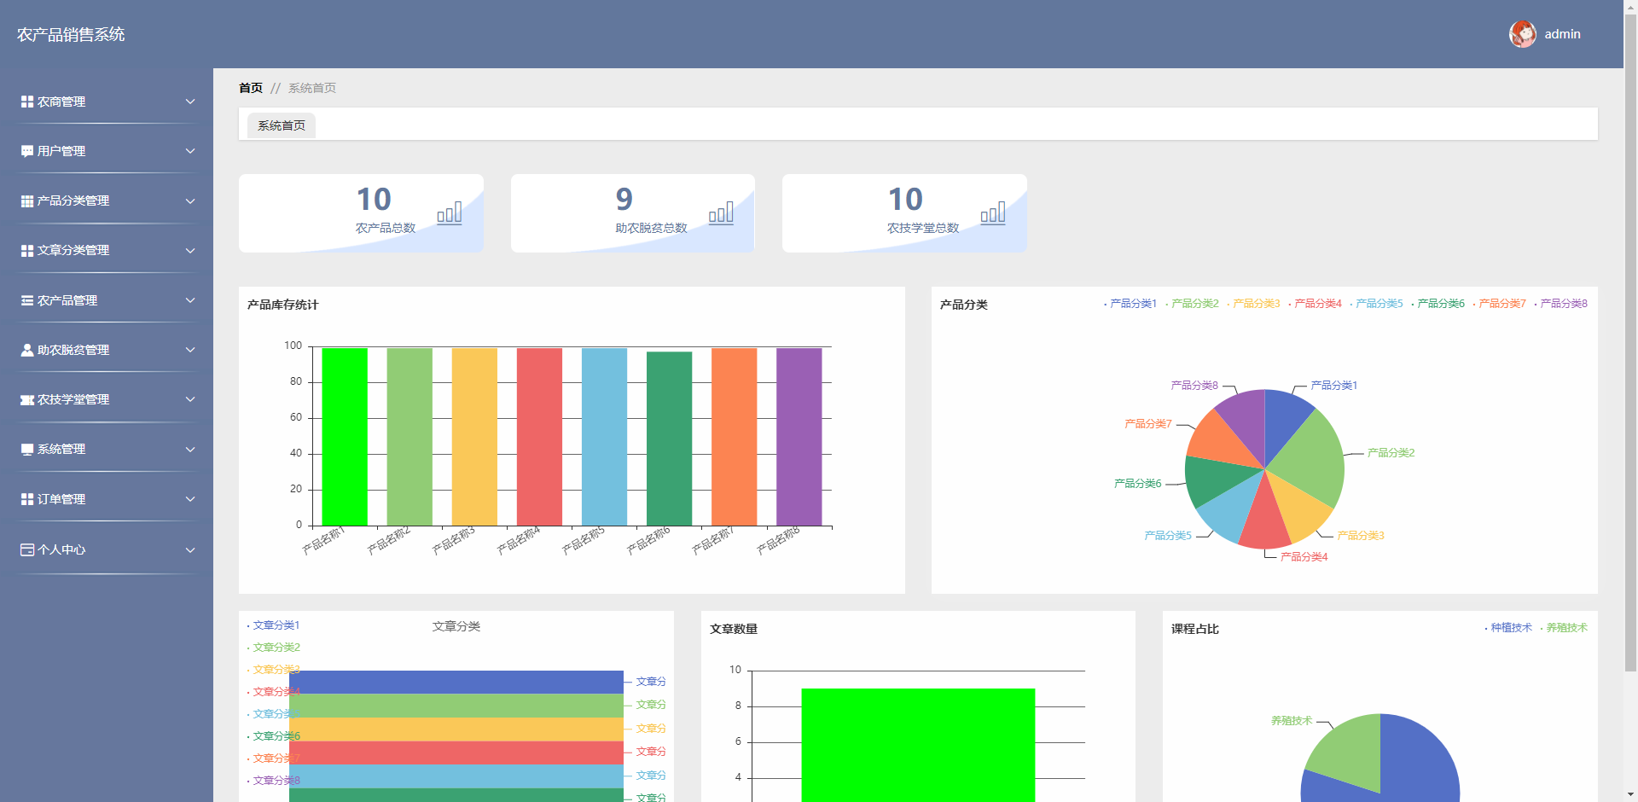
图5-7 管理员主界面
该功能的具体实现过程如下：前端使用echarts组件，绘制出图表，然后调用后端的接口获取数据，接着再显示到页面之上。
关键代码如下：
@RequestMapping("/value/{xColumnName}/{yColumnName}")
public R value(@PathVariable("yColumnName") String yColumnName, @PathVariable("xColumnName") String xColumnName,HttpServletRequest request) {
Map<String, Object> params = new HashMap<String, Object>();
params.put("xColumn", xColumnName);
params.put("yColumn", yColumnName);
EntityWrapper<ZhunongshangpinEntity> ew = new EntityWrapper<ZhunongshangpinEntity>();
String tableName = request.getSession().getAttribute("tableName").toString();
if(tableName.equals("nonghu")) {
ew.eq("nonghuzhanghao", (String)request.getSession().getAttribute("username"));
}
List<Map<String, Object>> result = zhunongshangpinService.selectValue(params, ew);
SimpleDateFormat sdf = new SimpleDateFormat("yyyy-MM-dd");
for(Map<String, Object> m : result) {
for(String k : m.keySet()) {
if(m.get(k) instanceof Date) {
m.put(k, sdf.format((Date)m.get(k)));
}
}
}
return R.ok().put("data", result);
}

农商管理功能在视图层（view层）进行交互，比如点击“查询、添加或删除”按钮或填写农商管理表单。这些农商管理表单动作被视图层捕获并作为请求发送给相应的控制器层（controller层）。控制器接收到这些请求后，调用服务层（service层）以执行相关的业务逻辑，例如验证输入数据的有效性和与数据库的交互。服务层处理完这些逻辑后，进一步与数据访问对象层（DAO层）交互，后者负责具体的数据操作如查看、修改或删除农商信息，并将操作结果返回给控制器。最终，控制器根据这些结果更新视图层，以便农商管理功能可以看到最新的信息或相应的操作反馈。如图5-8所示：
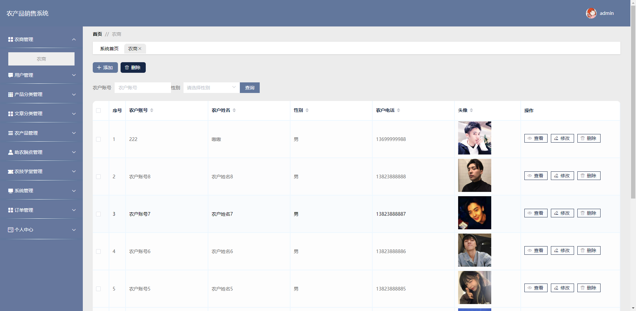
图5-8农商管理界面

文章分类功能在视图层（view层）进行交互，比如点击“添加或删除”按钮或填写文章分类表单。这些文章分类表单动作被视图层捕获并作为请求发送给相应的控制器层（controller层）。控制器接收到这些请求后，调用服务层（service层）以执行相关的业务逻辑，例如验证输入数据的有效性和与数据库的交互。服务层处理完这些逻辑后，进一步与数据访问对象层（DAO层）交互，后者负责具体的数据操作如修改或删除文章分类信息，并将操作结果返回给控制器。最终，控制器根据这些结果更新视图层，以便文章分类功能可以看到最新的信息或相应的操作反馈。如图5-9所示：
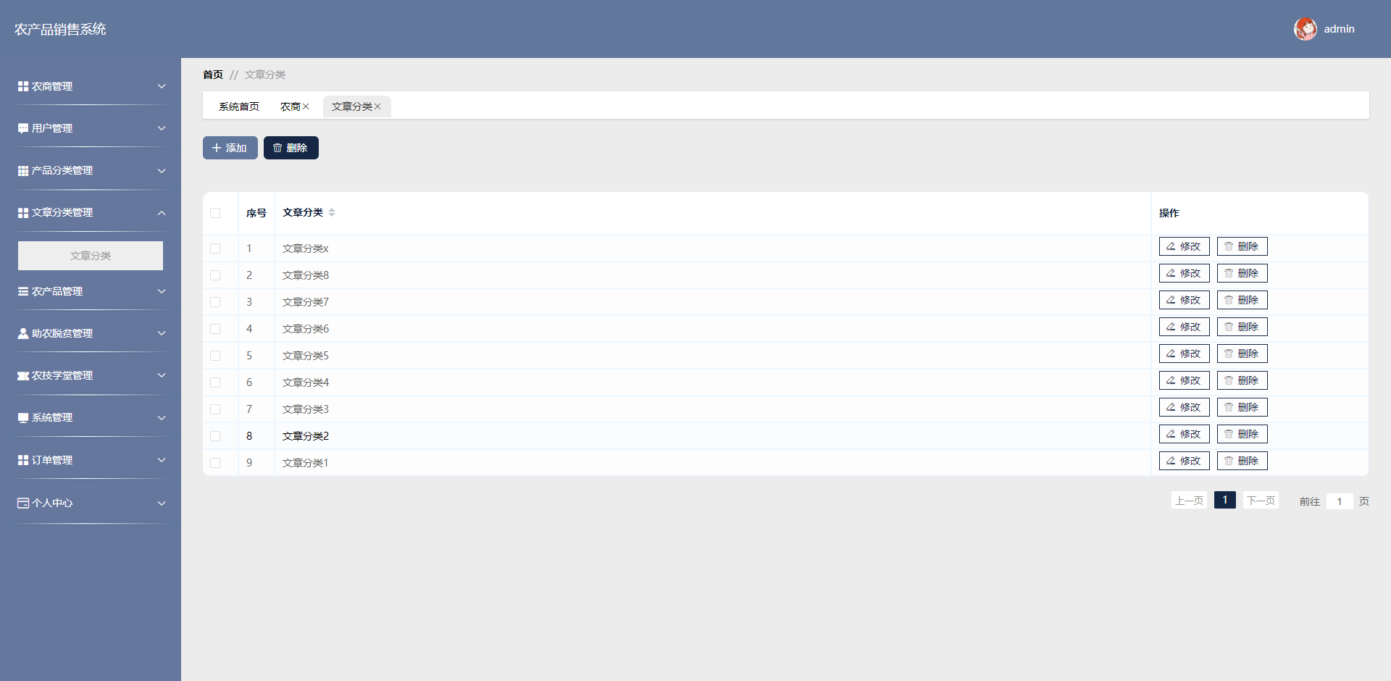
图5-9文章分类界面

助农脱贫管理功能在视图层（view层）进行交互，比如点击“查询、添加或删除”按钮或填写助农脱贫管理表单。这些助农脱贫管理表单动作被视图层捕获并作为请求发送给相应的控制器层（controller层）。控制器接收到这些请求后，调用服务层（service层）以执行相关的业务逻辑，例如验证输入数据的有效性和与数据库的交互。服务层处理完这些逻辑后，进一步与数据访问对象层（DAO层）交互，后者负责具体的数据操作如查看、修改、查看评论或删除助农脱贫信息，并将操作结果返回给控制器。最终，控制器根据这些结果更新视图层，以便助农脱贫管理功能可以看到最新的信息或相应的操作反馈。如图5-10所示：
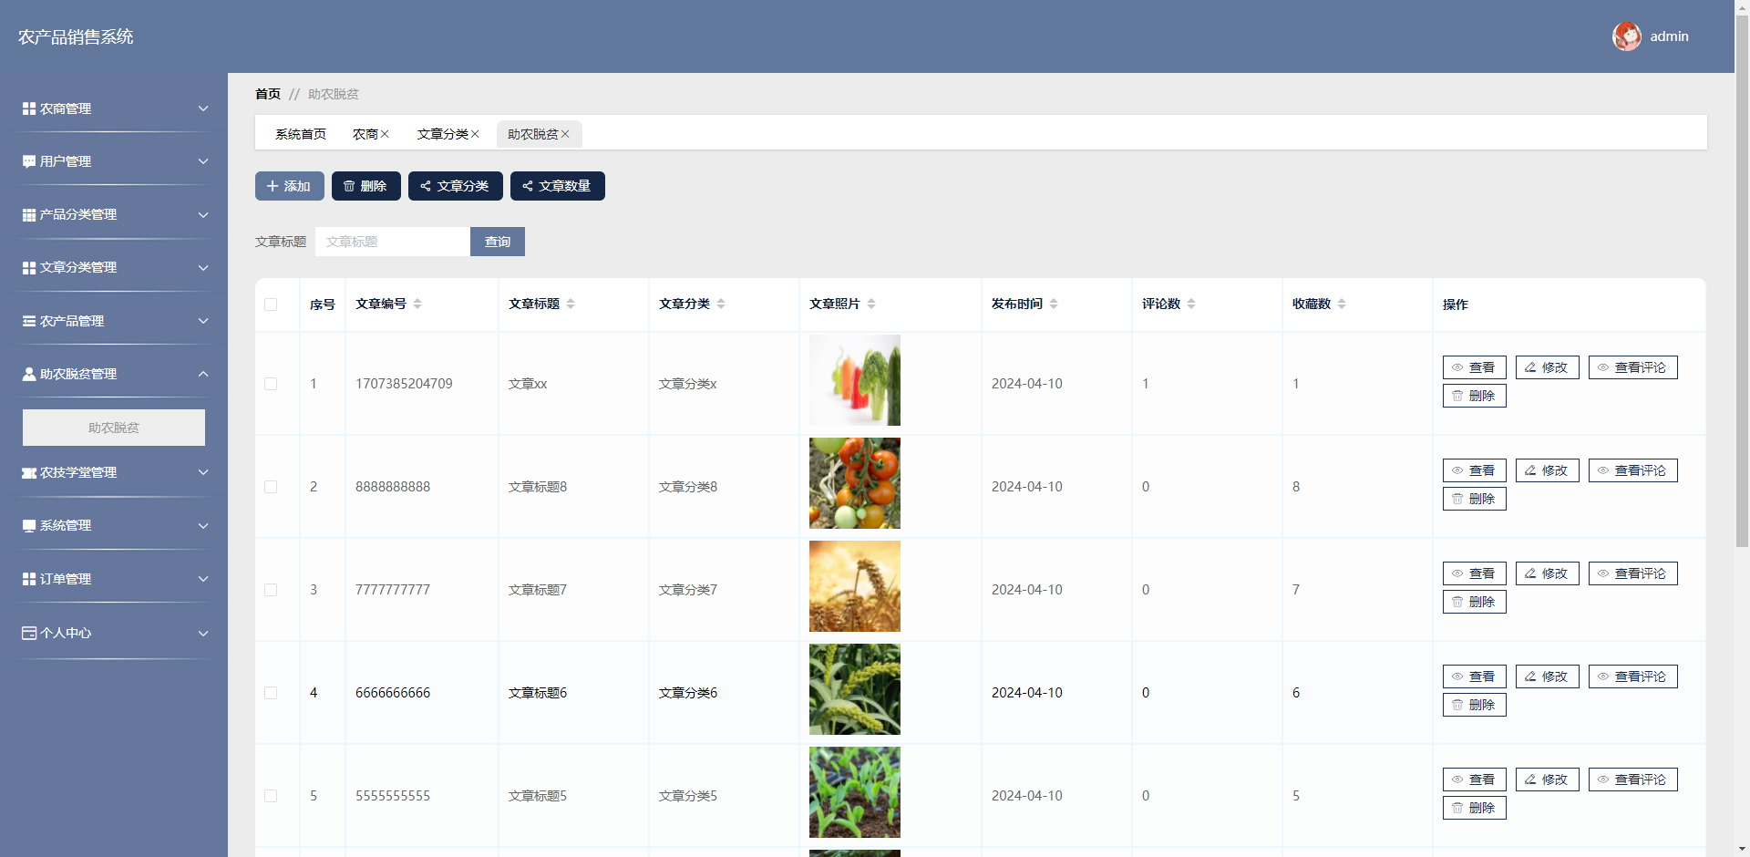
图5-10助农脱贫管理界面

农技学堂管理功能在视图层（view层）进行交互，比如点击“查询、添加或删除”按钮或填写农技学堂管理表单。这些农技学堂管理表单动作被视图层捕获并作为请求发送给相应的控制器层（controller层）。控制器接收到这些请求后，调用服务层（service层）以执行相关的业务逻辑，例如验证输入数据的有效性和与数据库的交互。服务层处理完这些逻辑后，进一步与数据访问对象层（DAO层）交互，后者负责具体的数据操作如查看、修改、查看评论或删除农技学堂信息，并将操作结果返回给控制器。最终，控制器根据这些结果更新视图层，以便农技学堂管理功能可以看到最新的信息或相应的操作反馈。如图5-11所示：
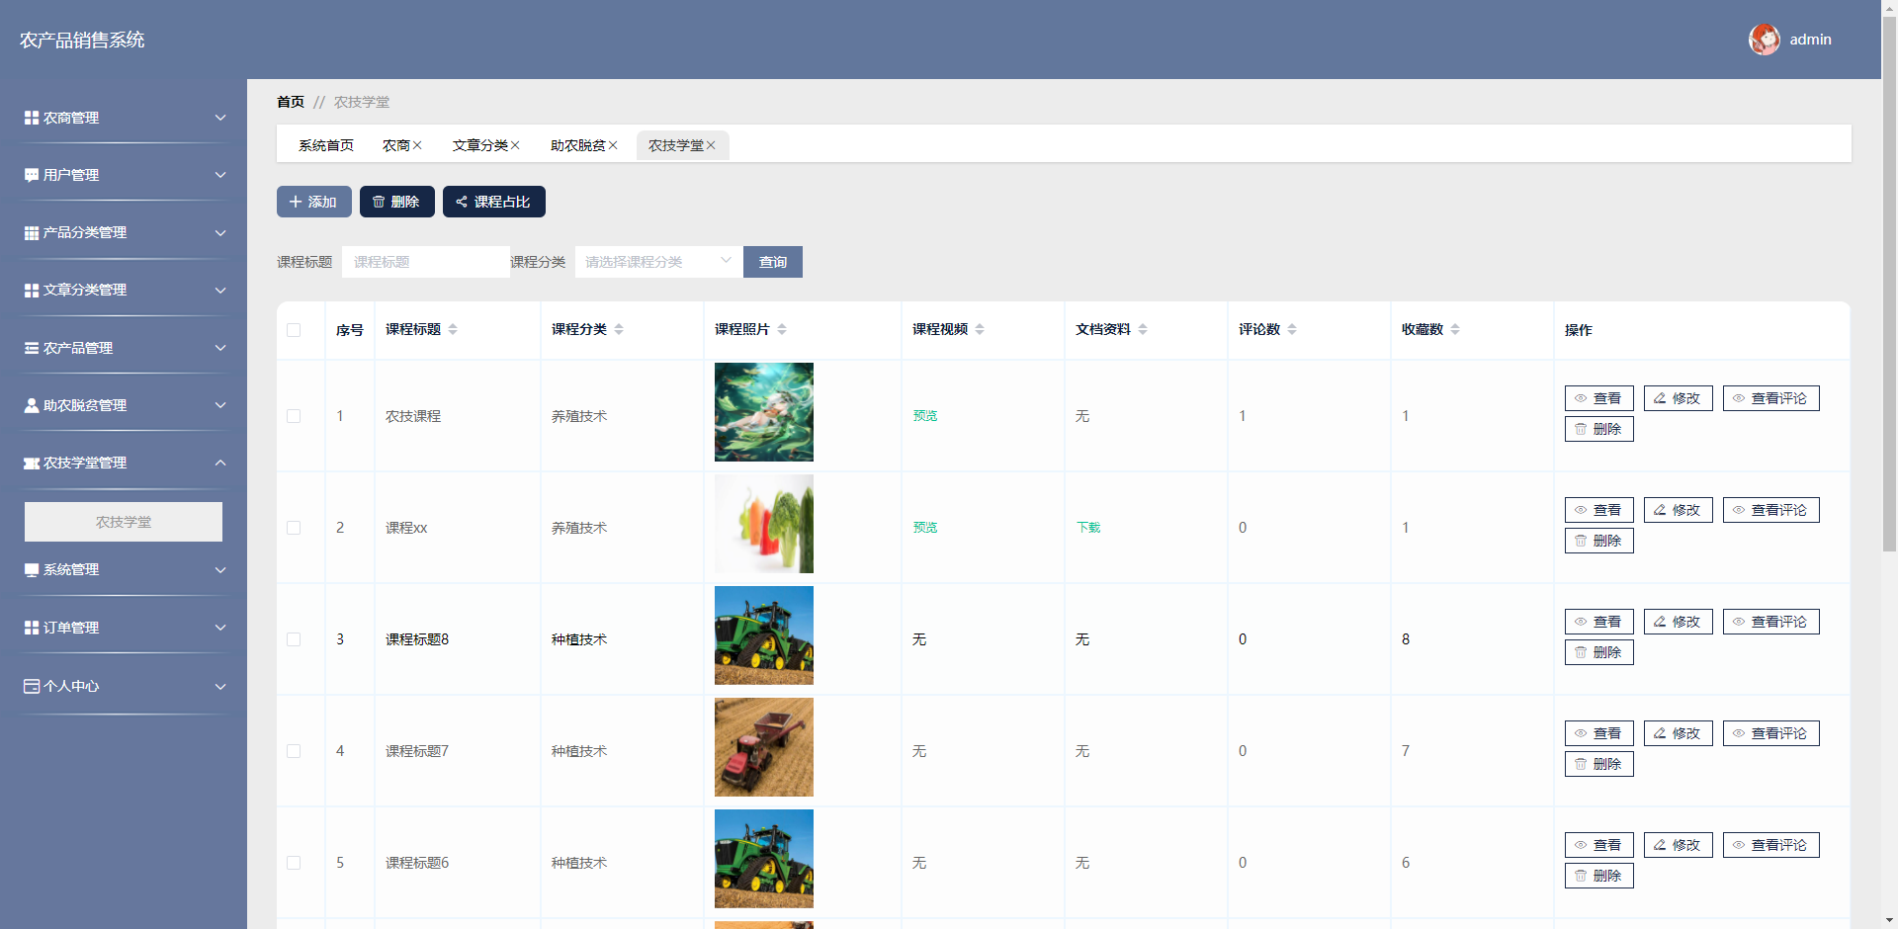
图5-11农技学堂管理界面
订单管理功能在视图层（view层）进行交互，比如点击“已取消订单、未支付订单”等按钮或点击查看和删除订单。这些订单编辑动作被视图层捕获并作为请求发送给相应的控制器层（controller层）。控制器接收到这些请求后，调用服务层（service层）以执行相关的业务逻辑，例如验证输入数据的有效性和与数据库的交互。服务层处理完这些逻辑后，进一步与数据访问对象层（DAO层）交互，后者负责具体的数据操作如查看、或删除订单信息，并将操作结果返回给控制器。最终，控制器根据这些结果更新视图层，以便订单管理功能可以看到最新的信息或相应的操作反馈。如图5-12所示：

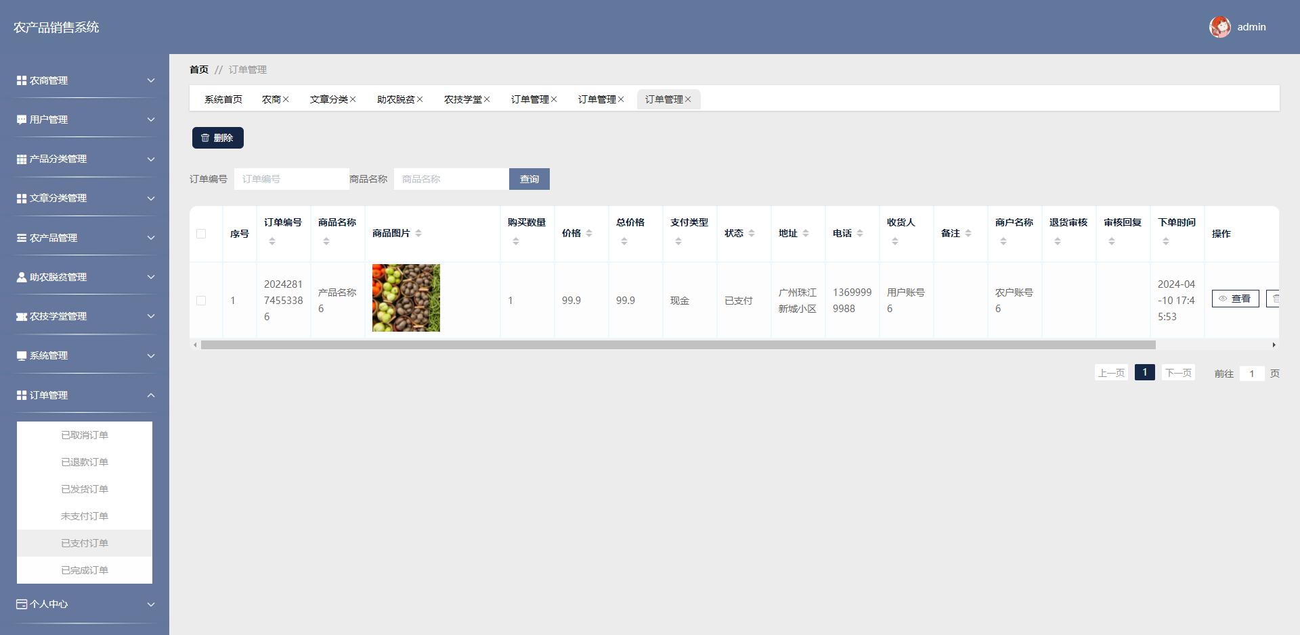
图5-12订单管理界面
具体的实现代码如下：
@RequestMapping("/page")
public R page(@RequestParam Map<String, Object> params,OrdersEntity orders,
HttpServletRequest request){
String tableName = request.getSession().getAttribute("tableName").toString();
if(tableName.equals("nonghu")) {
orders.setNonghuzhanghao((String)request.getSession().getAttribute("username"));
if(orders.getUserid()!=null) {
orders.setUserid(null);
}
}
else {
if(!request.getSession().getAttribute("role").toString().equals("管理员")) {
orders.setUserid((Long)request.getSession().getAttribute("userId"));
}
}
EntityWrapper<OrdersEntity> ew = new EntityWrapper<OrdersEntity>();

PageUtils page = ordersService.queryPage(params, MPUtil.sort(MPUtil.between(MPUtil.likeOrEq(ew, orders), params), params));

return R.ok().put("data", page);
}

5.2.2农商模块实现
农商进入系统可以对产品分类管理、农产品管理、订单管理、个人中心等功能进行操作。农商主页面如图5-13所示：
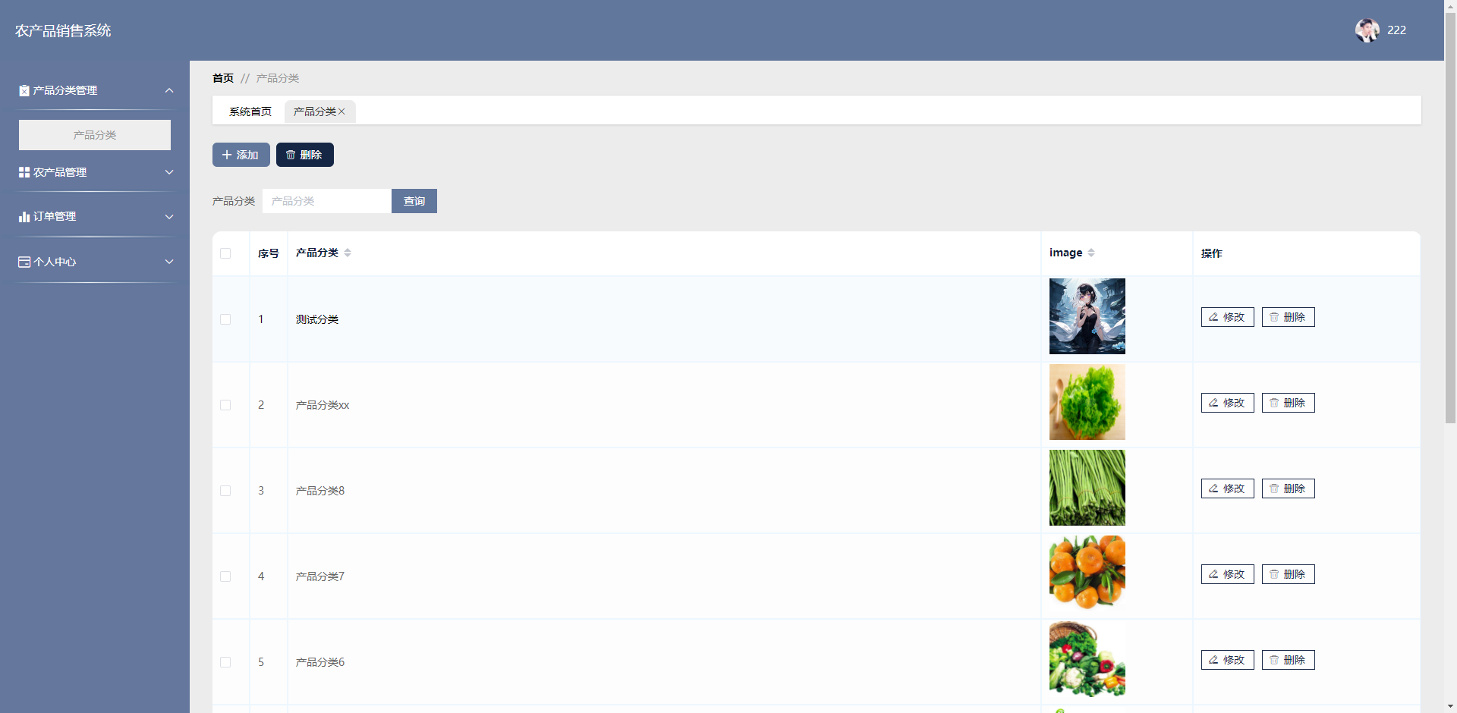
图5-13农商主界面
产品分类功能在视图层（view层）进行交互，比如点击“添加或删除”按钮或填写产品分类表单。这些产品分类表单动作被视图层捕获并作为请求发送给相应的控制器层（controller层）。控制器接收到这些请求后，调用服务层（service层）以执行相关的业务逻辑，例如验证输入数据的有效性和与数据库的交互。服务层处理完这些逻辑后，进一步与数据访问对象层（DAO层）交互，后者负责具体的数据操作如修改或删除产品分类信息，并将操作结果返回给控制器。最终，控制器根据这些结果更新视图层，以便产品分类功能可以看到最新的信息或相应的操作反馈。如图5-14所示：

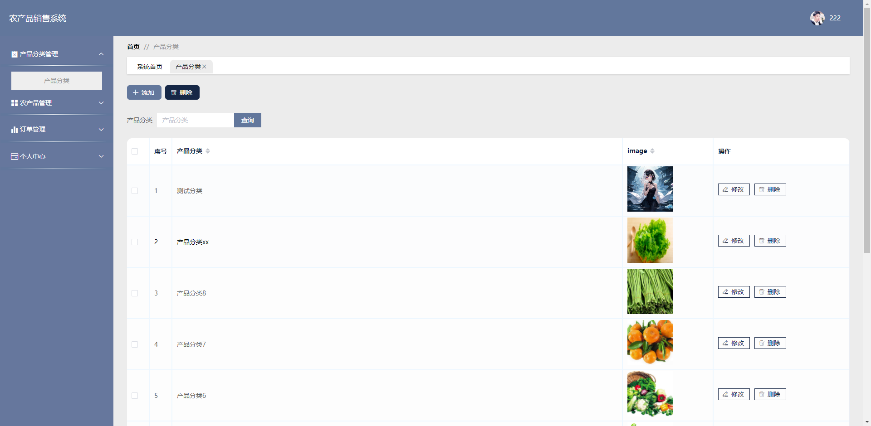
图5-14产品分类界面
关键代码如下：
@RequestMapping("/page")
public R page(@RequestParam Map<String, Object> params,ChanpinfenleiEntity chanpinfenlei,
HttpServletRequest request){
EntityWrapper<ChanpinfenleiEntity> ew = new EntityWrapper<ChanpinfenleiEntity>();

PageUtils page = chanpinfenleiService.queryPage(params, MPUtil.sort(MPUtil.between(MPUtil.likeOrEq(ew, chanpinfenlei), params), params));

return R.ok().put("data", page);
}
农产品功能在视图层（view层）进行交互，比如点击“查询、添加或删除”按钮或填写农产品表单。这些农产品表单动作被视图层捕获并作为请求发送给相应的控制器层（controller层）。控制器接收到这些请求后，调用服务层（service层）以执行相关的业务逻辑，例如验证输入数据的有效性和与数据库的交互。服务层处理完这些逻辑后，进一步与数据访问对象层（DAO层）交互，后者负责具体的数据操作如查看、修改或删除农产品信息，并将操作结果返回给控制器。最终，控制器根据这些结果更新视图层，以便农产品功能可以看到最新的信息或相应的操作反馈。如图5-15所示：

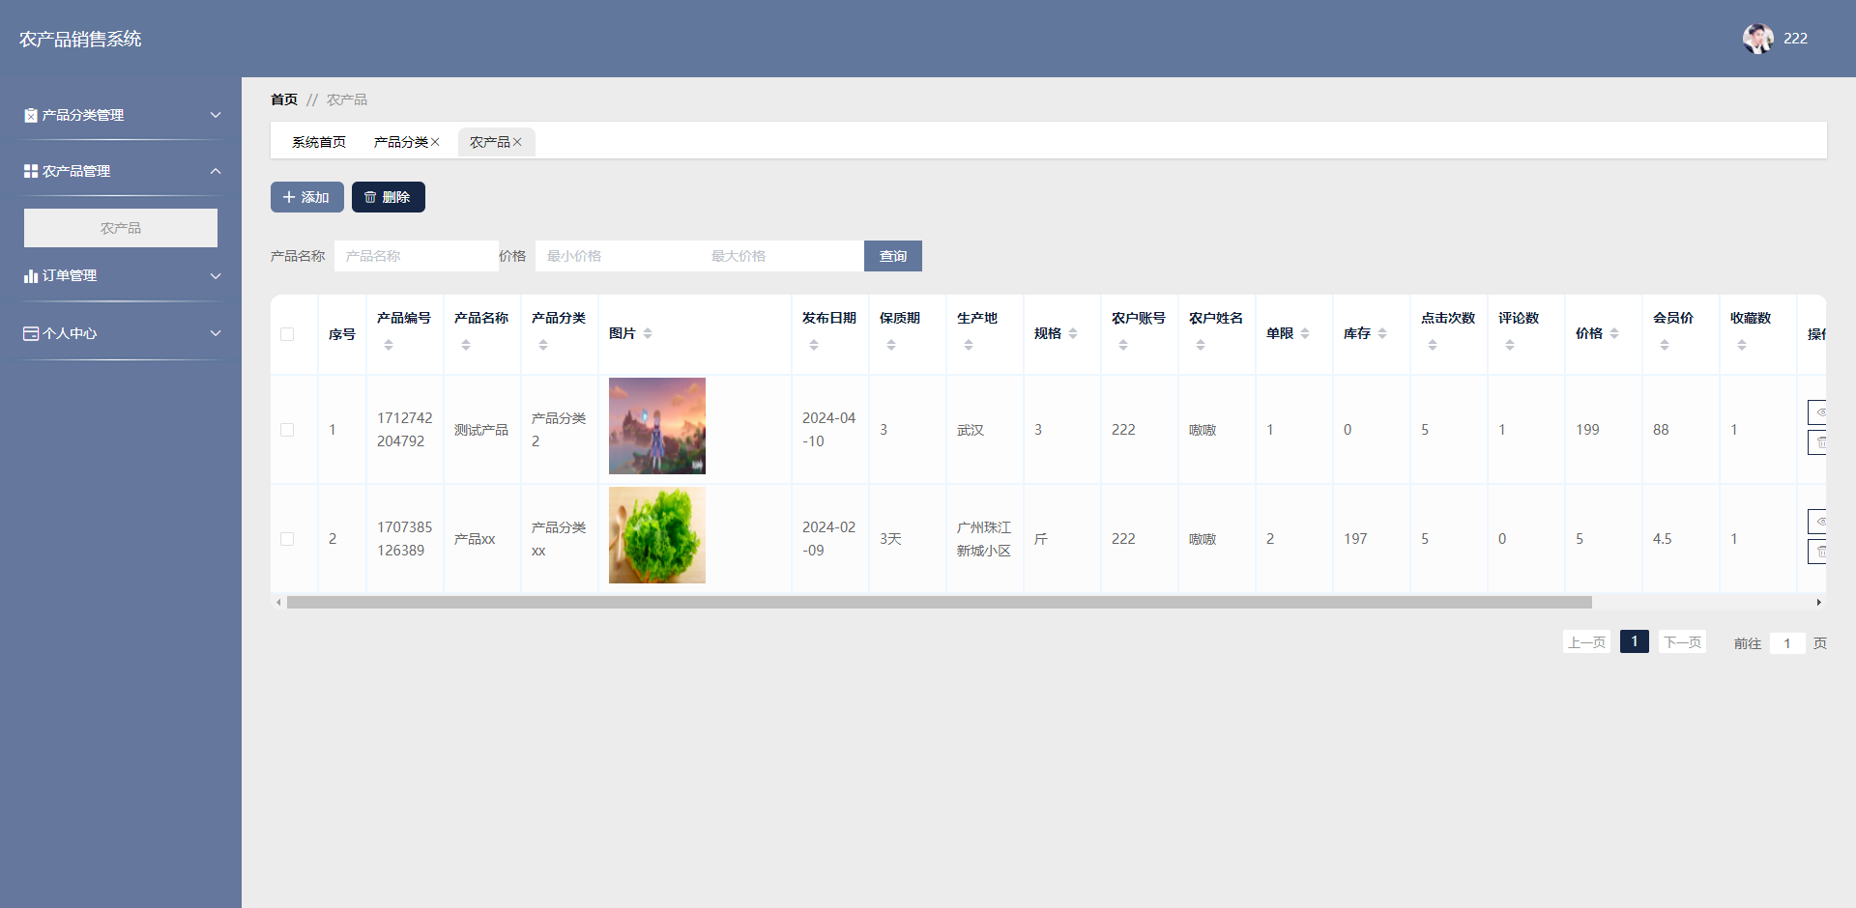
图5-15农产品界面
关键代码如下：
@RequestMapping("/page")
public R page(@RequestParam Map<String, Object> params,ZhunongshangpinEntity zhunongshangpin,
@RequestParam(required = false) Double pricestart,
@RequestParam(required = false) Double priceend,
HttpServletRequest request){
String tableName = request.getSession().getAttribute("tableName").toString();
if(tableName.equals("nonghu")) {
zhunongshangpin.setNonghuzhanghao((String)request.getSession().getAttribute("username"));
}
EntityWrapper<ZhunongshangpinEntity> ew = new EntityWrapper<ZhunongshangpinEntity>();
if(pricestart!=null) ew.ge("price", pricestart);
if(priceend!=null) ew.le("price", priceend);

PageUtils page = zhunongshangpinService.queryPage(params, MPUtil.sort(MPUtil.between(MPUtil.likeOrEq(ew, zhunongshangpin), params), params));

return R.ok().put("data", page);
}
订单管理功能在视图层（view层）进行交互，比如点击“已取消订单、未支付订单”等按钮或点击查看和删除订单。这些订单编辑动作被视图层捕获并作为请求发送给相应的控制器层（controller层）。控制器接收到这些请求后，调用服务层（service层）以执行相关的业务逻辑，例如验证输入数据的有效性和与数据库的交互。服务层处理完这些逻辑后，进一步与数据访问对象层（DAO层）交互，后者负责具体的数据操作如查看、或删除订单信息，并将操作结果返回给控制器。最终，控制器根据这些结果更新视图层，以便订单管理功能可以看到最新的信息或相应的操作反馈。如图5-16所示：

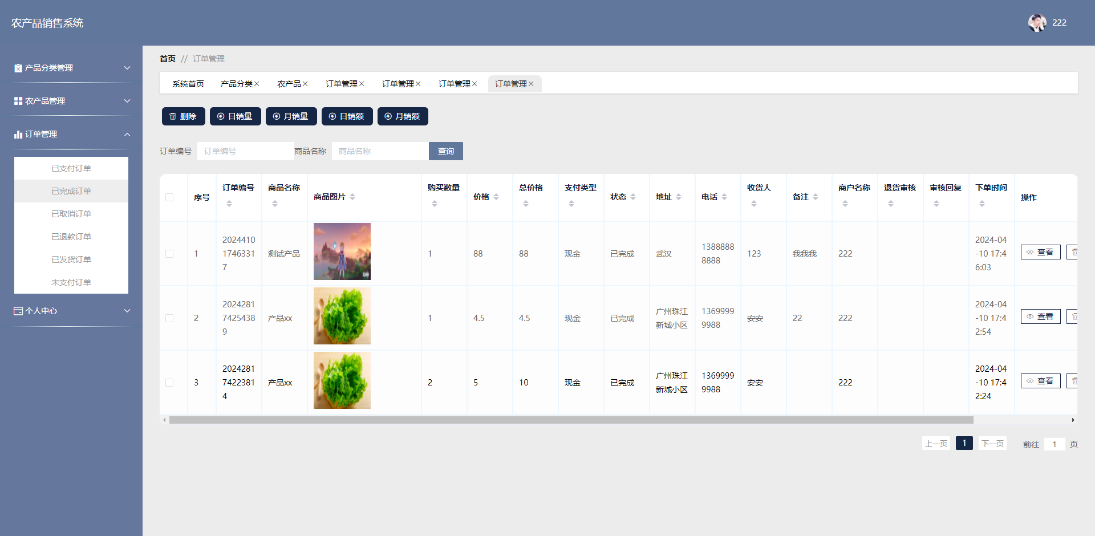
图5-16订单管理界面
具体的实现代码如下：
@RequestMapping("/page")
public R page(@RequestParam Map<String, Object> params,OrdersEntity orders,
HttpServletRequest request){
String tableName = request.getSession().getAttribute("tableName").toString();
if(tableName.equals("nonghu")) {
orders.setNonghuzhanghao((String)request.getSession().getAttribute("username"));
if(orders.getUserid()!=null) {
orders.setUserid(null);
}
}
else {
if(!request.getSession().getAttribute("role").toString().equals("管理员")) {
orders.setUserid((Long)request.getSession().getAttribute("userId"));
}
}
EntityWrapper<OrdersEntity> ew = new EntityWrapper<OrdersEntity>();

PageUtils page = ordersService.queryPage(params, MPUtil.sort(MPUtil.between(MPUtil.likeOrEq(ew, orders), params), params));

return R.ok().put("data", page);
}
个人中心修改功能在视图层（view层）进行交互，输入原密码和确认密码以及需要修改的新密码，这些表单编辑动作被视图层捕获并作为请求发送给相应的控制器层（controller层）。控制器接收到这些请求后，调用服务层（service层）以执行相关的业务逻辑，验证输入数据的有效性和与数据库的交互。服务层处理完这些逻辑后，进一步与数据访问对象层（DAO层）交互，后者负责具体的数据操作修改密码，并将操作结果返回给控制器。最终，控制器根据这些结果更新视图层，这样就实现了修改密码功能。如图5-17所示：
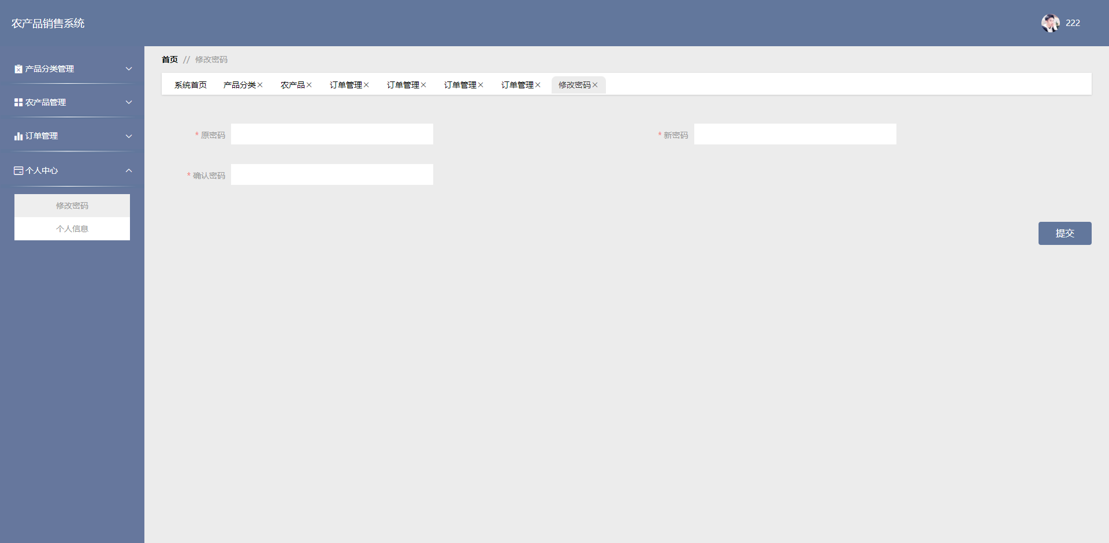
图5-17修改密码界面
关键代码如下：
@RequestMapping("/update")
@Transactional
public R update(@RequestBody NonghuEntity nonghu, HttpServletRequest request){
//ValidatorUtils.validateEntity(nonghu);
if(nonghuService.selectCount(new EntityWrapper<NonghuEntity>().ne("id", nonghu.getId()).eq("nonghuzhanghao", nonghu.getNonghuzhanghao()))>0) {
return R.error("农户账号已存在");
}
nonghuService.updateById(nonghu);//全部更新
return R.ok();
}

第6章 系统测试
本章对系统进行测试，测试系统能否正常运行，能否实现预期的功能。

6.1 系统测试概述
系统测试是系统开发过程的最后阶段，而且是非常重要的一个阶段。要在所有测试开始之前制定出一个合理的计划，包括测试的具体流程，以及可能遇到的问题。系统测试的必要性体现在系统测试是能够保障系统质量与可靠性的重要一关，是对系统的最后一步审查。

6.2 测试方法
本系统测试采用白盒测试和黑盒测试相结合的方式。白盒测试，指事先已经了解到每一个功能模块实现的具体细节，测试主要目的是通过检查内部相应逻辑、工作流程来判断是否正确。黑盒测试，是知道系统应该实现什么样的效果，再通过一些数据测试每一个预定的功能能否按照预期实现，预测出每一个功能是否可以正常运行。

6.3 测试结果
序号 | 测试名称 | 测试步骤 | 期望结果 | 期望结果
1 | 注册 | 进入系统页面，完成注册 | 可以成功注册 | PASS
2 | 登陆 | 在登陆界面用新注册的账号登陆 | 可以成功登陆 | PASS
3 | 修改个人信息 | 在个人信息界面编辑个人信息 | 可以成功修改 | PASS
4 | 查看助农信息 | 在前台查看助农信息 | 可以成功查看 | PASS
5 | 可视化展示 | 管理员在后台查看助农可视化信息 | 可以成功查看 | PASS
其他功能模块的测试方法与上述功能测试基本一致，在此就不一一赘述。通过测试我们可以发现本系统的各个功能都可以按照预期的功能设想正常的运行，基于java的农产品销售系统运行正常可以投入使用。

第7章 总结和展望
古语有云：功夫不负有心人，经过四个月的不断学习与实践，终于完成了农产品销售系统的制作与毕业论文的写作。通过这次深入接触系统的开发与设计的各个环节，使我获得了更加深层次的理解，这个理解不仅包括对专业知识的理解，还包括我的思路、眼界，更甚于是对我性格和耐力的双重考验。这次毕业设计提升了我的动手动脑实践能力，让我享受了探索的乐趣，成功的喜悦。
此次系统开发之前，我曾不断的怀疑自己，是否可以在规定时间内完成这个项目？对专业知识的掌握是否到位？开发过程中屡次想要放弃，遇到困难时的迷茫，代码出错时的焦躁，程序运行有问题时的郁闷，都将随着本论文的结束烟消云散，留下的——只有成功的喜悦。
农产品销售系统的基本功能已经实现，但由于以往没有开发经验，缺乏系统的正规的开发过程，本程序还有种种不足，对此我深表遗憾。后期我仍会不断的请教老师以及该方面的资深程序员来补充完善该系统，希望该系统可以能为人所用。
通过这次毕业设计，使我对手机应用软件的开发以及java语言和MySQL数据库有了更深刻的学习和理解，让自己的能力大幅提升。相信以后无论学习还是工作，都将让我充满信心，不怕挫折，勇于面对，一步步的提升自己，完善自己。

参 考 文 献
[1]郭晶晶,刘学博.基于Java的参数设置管理系统的设计与应用[J].山西电子技术,2023,(04):54-56+60.
[2]王慧.“Java程序设计”混合式教学创新模式探究[J].数字通信世界,2023,(06):179-181.
[3]邱小群,邓丽艳,陈海潮.基于B/S的信息管理系统设计和实现[J].信息与电脑(理论版),2022,34(20):146-148.
[4]郑戟明,董云朝,柳青.MySQL数据库数据导入导出方法的探讨[J].电脑知识与技术,2022,18(22):24-25.
[5]焦宇,李民,王欢,余开朝.基于MySQL性能调优的推荐系统优化设计[J].软件导刊,2022,21(09):108-112.
[6]邱小群,邓丽艳,陈海潮.基于B/S的信息管理系统设计和实现[J].信息与电脑(理论版),2022,34(20):146-148.
[7]郑戟明,董云朝,柳青.MySQL数据库数据导入导出方法的探讨[J].电脑知识与技术,2022,18(22):24-25.
[8]叶欣宇.基于Springboot的用户唯一性安全登录系统设计[J].信息与电脑(理论版),2023,35(02):114-116.
[9]李双远,李其昌.基于Springboot大用户网络空间安全攻防实践教学系统的设计与研究[J].吉林化工学院学报,2022,39(07):67-71.
[10]王玉芬,赵丹丹.基于Bootstrap和Springboot框架的Web计算器的设计与实现[J].信息与电脑(理论版),2023,35(01):143-146.
[11]孙建军,李琪,吕强.浅析Web开发工具Springboot的MVC架构[J].品牌与标准化,2021(06):105-106+109.
[12]张国强,刘长宁.Springboot对MVC模式的发展及其在CRISPRlnc数据库中的运用[J].计算机时代,2021(10):32-34+40.
[13]邱红丽,张舒雅.基于Springboot框架的web项目开发研究[J].科学技术创新,2021(27):97-98.
[14]张玮.浅析白盒测试和黑盒测试[J].无线互联科技,2019(06):136.
[15] Bill Phillips,Chris Stewart,Brian Hardy,Kristin Marsicano.Android Programming:The Big Nerd Ranch Guide (2nd Edition)[J].2019.

致 谢
充实而又充满挑战的四个多月过去了，在这段时间里，经过了对毕业设计的系统开发后，自己在专业知识上又收获了许多，通过实际开发，进一步理解了在平时学习时未能得到实践的知识点。
首先，要感谢我的指导老师：他帮助我选题，修改论文，教给我怎么做科学研究，在我学习和生活上给予我诸多指导。
其次，感谢父母对我的付出和培养以及在专业上对我的支持，教给了我很多正确的人生观、价值观。
古人曾说：良师益友利于行。良师和益友都是我们人生中不可缺少的一部分，是我们成长的路上最最宝贵的一大笔财富，所以最后我想感谢这群可爱的同学们。尤其感谢王均正同学在毕业设计之中对我的帮助，每次有问题无法解决时总有其他同学总会及时回复给出帮助，从他那里我也学到了很多课堂以外的专业知识和常见问题的解决方法。
最后，在即将毕业之际，希望自己和同学们今后能越来越好，在今后的工作上充分发挥自己的价值，成为有用之才！

